台南市歸仁國中111學年度 特殊教育宣導活動
請
各
班
學
藝
股
長
張
貼
在
班
級
公
佈
欄
「有愛無礙」：特教資訊-班級文宣(一年級)

特教老師林巧芸｜我和我的自閉症好朋友
文章出處: http://www.parenting.com.tw/article/5092063 by李佩璇、陳雅慧 (親子天下雜誌122期 2022-03-01出刊)
小翎幼兒園時被發現是自閉症。小學同班的她們，直到現在仍是一對好朋友，
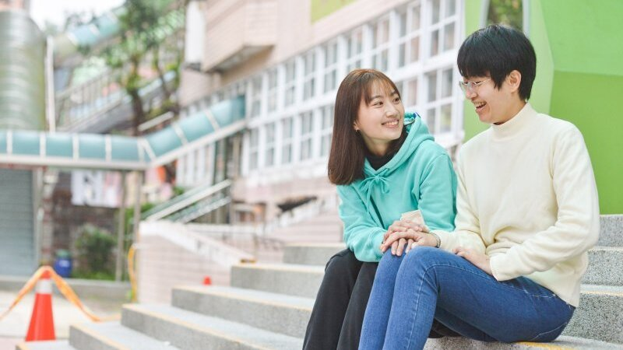
都在彼此的生命中扮演了小天使。

林巧芸（左），30歲，是新北市新和國小特教老師；小翎（右）與林巧
芸同年，是非營利基金會打字專員。她們和一般的好朋友沒有兩樣，但是
兩人都在彼此的生命中扮演了小天使。
小翎幼兒園時被發現是自閉症，和人講話時不會看著對方的眼睛，有問題
會直率的發問，問她喜歡做什麼，她說唱歌，還參加過歌唱比賽，採訪時，自
然大方的唱起來。小學中年級時，林巧芸和小翎同班，導師囑咐林巧芸當「小
天使」帶小翎去資源班、提醒她上課時漏聽的指令。「我開始對自閉症有多一
點了解。」這些經驗，在林巧芸心中埋下種子。對她來說，小翎的自閉症，只
是一種特質，就像有人會有老是遲到或愛挑食的好朋友。

「大家以為自閉症不理人，其實是小翎先跟我玩的。」林巧芸回憶起幼兒園時
認識小翎，她熱情的與內向的自己打招呼，「有人主動來找我玩，覺得很開心
。」林巧芸一直感謝小翎的溫暖。現在兩人多用臉書訊息聊天，
「小翎會說我是她的知心好友，看了很感動。」林巧芸說。
採訪這天，小翎從遠處就看到好友，大聲打招呼：「巧芸，你騎機車來啊？
我跟阿嬤走路來喔！」採訪時小翎很少直視記者的眼睛，但她有問必答、真誠
的分享：「我很喜歡聽音樂，像是席琳狄翁、江蕙⋯⋯」採訪過程林巧芸一直給
好友鼓勵且溫暖的眼神。而說到國小的回憶，小翎連好友的座號、座位都記得
很牢。
「認識小翎，讓我對特教老師這項專業，有了更多動機和想法。」在外
人眼中，那兩年「小天使」的時光，是林巧芸幫助小翎，而因為小翎的「特
別」，打開林巧芸對自己更多探索，想去看見更多不一樣的孩子。見到小翎
前，採訪團隊忐忑不安，她願意跟我們對話嗎？會排斥相機嗎？幸好我們來
了，有機會看見在「自閉症」的身分外，小翎是個歌聲優美、能體察好友細微
變化、外向活潑的女生。該怎麼跟特殊兒相處？踏出願意理解的那一步，就會

看見標籤外的美好。
導師簽閱：_______________

----------------------------------------------------------------------
★閱讀完以上的故事內容後，有意願填寫「有愛無礙文宣心得分享單」的同學，請跟導師索取分享單填寫。
★心得單繳交截止日期:2023/03/31(五)，請以班級為單位統一交給學藝股長後再繳交到學習中心！書寫內容用心、真誠、動人者，經評選後，可獲得嘉獎乙支!
學習中心(業務承辦人：陳惠玲老師) 2023.03.10

